Тиждень одинадцятий
Переймаємо досвід
Цього тижня ти дізнаєшся:
- Чому є прозові твори, довші за оповідання?
- Що таке числівник?
- Як у казці можуть «оселитися» інші казки?
- Чи легко відрізнити вигадку від реальності?

Досліджуймо
1.
- Розглянь зображення.

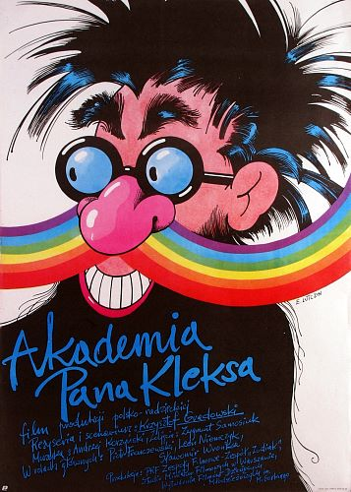  1 | 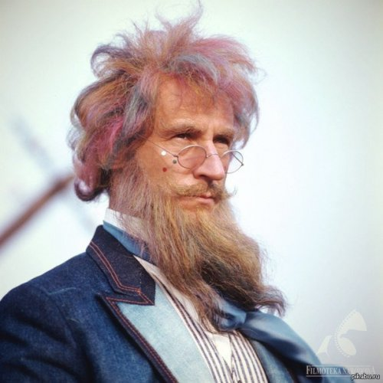  2 | 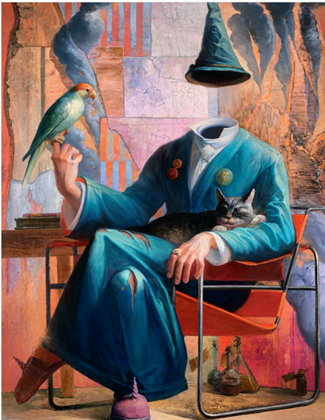  3

Визнач, чим є кожне із зображень, і вкажи відповідний номер:
Кадр із фільму
Ілюстрація (Художник Єгор Кошелев)
Плакат до фільму
Напиши 5–6 речень з обґрунтуванням свого вибору. _______________________________________________________________________________________________________________________________________________________________________________________________________________________________________________________________________________________________________________________________________________
Дізнайся, з ким з однокласників та однокласниць збігається твій вибір. А чи збігаються аргументи?
Читаймо

2.
- Прочитай уривок з твору польського письменника Яна Бжехви «Академія пана Ляпки» та поміркуй, чи буде цей твір довшим за оповідання, чи ні. Що про це може свідчити?

Академія пана Ляпки

Звати мене Адам Незгодка, мені дванадцять літ, і я вже півроку навчаюся в академії пана Ляпки. Вдома мені ні в чому не велося. Я завжди запізнювався до школи, не встигав поробити домашні завдання, руки в мене були як глиняні. Все падало на підлогу, все ламалося, склянки та блюдця, не встигав я й оком кліпнути, розліталися на друзки. Я терпіти не можу крупнику й моркви, а мене тільки й змушували їсти крупник та моркву — це, мовляв, дуже поживно й корисно для здоров'я. І коли я на додачу до всіх нещасть заляпав чорнилом скатерку, новий мамин костюм і двоє своїх штанів, батьки твердо стали на тому, щоб віддати мене в науку й на виховання до славнозвісної академії пана Ляпки.
Академія міститься в кінці Шоколадної вулиці, у великому триповерховому будинку, спорудженому із кольорової цегли. На третьому поверсі пан Ляпка зберігає свої найважливіші таємниці. Жодній живій душі не дозволено заходити туди. Та якби хто й поткнувся — все одно нічого б не вийшло, бо сходи в академії сягають тільки другого поверху, й сам пан Ляпка дістається до своїх таємниць через димар. На першому поверсі розташовані класи, в яких ми навчаємось. Тут-таки, на першому поверсі,— наші спальня та їдальня, на другому поверсі мешкає пан Ляпка з Матеушем. Живуть вони в одній-єдиній кімнатці, а решта всі замкнені.
Пан Ляпка приймає до своєї академії тільки тих хлопців, імена яких починаються з букви «А», бо, як він каже, не варто запаморочувати собі голову всіма літерами абетки. Отож в академії навчається чотири Адами, п'ять Августів, три Анджеї, три Альфреди, шість Антоніїв, один Артур, один Альберт і один Анастазі — всього двадцять чотири учні. Самого пана Ляпку звати Амброжи. У всій академії один-єдиний Матеуш — не на «А». Але Матеуш, зрештою,— не учень. Це вчений шпак пана Ляпки. Він зовсім вільно розмовляє, щоправда, досить своєрідно: в кожному, слові опускає початок і вимовляє тільки закінчення.
Коли він, приміром, відповідає на телефонний дзвінок, то, як правило, каже:
— Ошу, е мія ана пки!
Що означає:
— Прошу, це академія пана Ляпки.
Звичайно, сторонньому тут годі щось уторопати, але пан Ляпка та його учні прекрасно розуміють Матеуша. Матеуш готується з нами до уроків і часто заміщає пана Ляпку, коли той іде ловити метеликів на другий сніданок.
(Далі буде)

Повість – літературний прозовий твір, довший за оповідання. Повість також різниться від оповідання розгорнутішим сюжетом, більшою кількістю подій і персонажів.

Дискутуймо

Обговори з однокласниками й однокласницями, чому автор «Академії пана Ляпки» вирішив розказувати про події від імені дитини, а не дорослої людини. Свою думку познач на шкалі й наведи аргументи на її захист.
3.

Чому оповідач у Яна Бжехви – дитина, а не доросла людина?

Діти-читачі  більше  довіряють  дитині-оповідачу | Важко визначитися | Письменнику  не подобається  бути дорослим,  і він на  час  написання книжки ховається від дорослого життя | Маю  власне пояснення

- Дізнайся, чи є в шкільній бібліотеці твір Яна Бжехви «Академія пана Ляпки», і за бажанням прочитай його.

Пишімо

- Поясни значення висловів із прочитаного уривку.
4.
Мені ні в чому не велося - __________________________________
__________________________________________________________ Руки були як глиняні - ______________________________________
____________________________________________________________
Віддати мене в науку - _____________________________________
____________________________________________________________
Годі щось уторопати –___________________________________________
___________________________________________________________________

Як перевірити орфограми, які трапилися під час запису?

Досліджуймо

А. Знайди в тексті та запиши до поданих іменників залежні від них прикметники. Прикметники записуй у називному відмінку.
5.

(є) _____________________завдання
(є) _______________________ академія
(є) ______________________ вулиця
(є) ____________________ будинок
(є) ____________________ цегла
(є) ____________________ таємниці
Яке із записаних слів слід писати з великої літери? Які із записаних слів є складними?

Б. Прочитай сполучення слів і пригадай, у зв’язку з чим вони згадані в «Академії пана Ляпки». Що об’єднує всі ці сполучення слів?

Дванадцять літ, третій поверх, другий поверх, перший поверх, чотири Адами, п'ять Августів, три Анджеї, три Альфреди, шість Антоніїв, один Артур, один Альберт, один Анастазі, другий сніданок.
Погрупуй сполучення слів у два стовпчики: у перший запиши сполучення слів, де йдеться про кількість предметів, а в другий – про порядок предметів при лічбі.

Кількість предметів | Порядок предметів при лічбі

Дискутуймо

З’ясуй, які граматичні значення мають слова три і третій, п’ять і п’ятий, шість і шостий.
6.
Запиши слова у відповідні таблиці.

Відмінок | Відмінок  Рід  Число
Обговори з однокласниками й однокласницями, чи мали би слова три і третій належати до різних частин мови. Свою думку познач на шкалі й наведи аргументи на її захист.

Чи мали би слова три і третій належати до різних частин мови?

Так, ці слова мають різні граматичні значення | Важко визначитися | Ні, ці слова називають число

Числівник – це самостійна частина мови, яка означає кількість предметів або порядок предметів при лічбі.
Числівники, які означають кількість предметів, змінюємо за відмінками.
Числівники, які означають порядок при лічбі, змінюємо за числами, відмінками та родами.
Деякі вчені вважають, що числівники, які змінюємо за числами, відмінками та родами, є скоріше прикметниками, ніж числівниками.

Творімо

Уяви, що пан Ляпка вирішив набирати в академію не лише хлопчиків, але й дівчаток. Напиши рекламне оголошення про набір учениць в академію пана Ляпки, скориставшись пам’яткою.
7.
Як написати рекламне оголошення
- Придумай захоплюючий заголовок.
- Опиши яскраво тих, до кого ти звертаєшся.
- Будуй короткі речення, за можливості – римуй слова. Так твоє оголошення краще запам'ятається.
- Поділи текст на короткі абзаци. Так його легше сприйматимуть читачі.
- Придумай і додай яскраву ілюстрацію.
- Укажи контакти (телефон, адреса). Можна також указати допоміжну інформацію: адреса інтернет-сайту, e-mail, схему проїзду тощо.
__________________________________________________________________________________________________________________________________________________________________________________________________________________________________________________________________________________________________________________________________________________________________________________________________________________________________________________________________________________________________________________________________________________________________________________________________________________________________________________________________

Чи трапилися в твоєму тексті:
дієслова
іменник
прикметники
числівники
вигуки

Слів якої частини мови трапилося найбільше? А чи є частина мови, слова якої зовсім не трапилися у твоєму тексті?

Читаймо

Прочитай ще один уривок з повісті-казки Яна Бжехви «Академія пана Ляпки» і дізнайся, як можуть у казці «оселитися» інші казки.
8.
Але стривайте! Я зовсім забув розповісти, що наша академія стоїть серед величезного парку, змереженого долинами, ярами та ровами, а ще обнесеного високим муром. Нікому не дозволяється виходити за мур без пана Ляпки. Адже це не звичайний мур. З одного боку, того, що з вулиці, він гладенький, із великою заскленою брамою посередині. А з трьох інших боків у мурі одна побіля одної безконечною вервечкою стоять залізні хвіртки, замкнені на маленькі срібні замочки.
Всі ці хвіртки ведуть до різних сусідніх казок, з якими пан Ляпка підтримує щирі дружні стосунки. На кожній хвіртці — табличка з назвою казки. Тут є казки Андерсена та братів Грімм, казка про Лускунчика, про рибалку та рибку, про вовка, що вдавав жебрака, про сирітку Марисю і гномів, про Качку-дивачку й багато інших. Ніхто напевне не знає, скільки всіх хвірток, бо хоч як пильно візьмешся рахувати їх, все одно зіб'єшся. Там, де спершу налічував дванадцять, потім їх виявляється двадцять вісім, а там, де, здавалось би, їх має бути дев'ять, раптом налічуєш тридцять одну чи тридцять шість. Навіть Матеуш не знає, скільки всіх казок, і каже: «Оже о, а оже істі», що означає: «Може, сто, а може, двісті».
Ключики від хвірток пан Ляпка зберігає у великій срібній скриньці, завжди знаючи, який ключик до якого замочка. Часто він посилає нас до тої чи іншої казки з певним дорученням. Здебільшого його вибір падає на мене, бо я рудий і зразу привертаю увагу. Якось, коли не було сірників, пан Ляпка гукнув мене, дав золотого ключика і сказав:
— Адасю, поскоч до казки добродія Андерсена про дівчинку з сірниками й попроси для мене коробочку сірників.
Неабияк зрадівши, я помчав до парку й — сам не знаю як — зразу втрапив до потрібної мені хвіртки. За мить я вже був по той бік огорожі. Перед очима слалася вулиця незнайомого міста, по ній плавом плив люд, а ще падав сніг, хоч на нашому боці стояло літо. Всі перехожі тремтіли від холоду, якого я зовсім не відчував. І на мене не впала жодна сніжинка.
Від здивування я не зміг зрушити з місця. Коли це підходить до мене якийсь літній сивий чоловік. Погладив мене по голові, усміхнувся й каже:
— Ти не впізнаєш мене? Я — Андерсен. Тебе дивує, що тут зима й падає сніг, а у вас — червень і доспівають черешні. Чи не так? Але ж не забувай, хлопче, що ти з іншої казки. Яке в тебе до нас діло?
— Я, даруйте, прийшов по сірники. Мене прислав пан Ляпка.
— А, ти від пана Ляпки? — радісно промовив Андерсен.— Я його дуже люблю. Отож будуть тобі сірники.
По цих словах він ляснув у долоні, й за мить із-за рогу вулиці з'явилася скульчена від холоду маленька дівчинка з сірниками. Андерсен взяв у неї одну коробочку, простяг мені й сказав: — На ось, неси панові Ляпці. І перестань плакати. Нічого побиватися над цією дівчинкою. Вона замерзла, вона бідна. Але ж це — не насправді. Це казка. Тут усе — вигадка.
(Далі буде.)

Творімо

Чи знайомий тобі план школи, у якій ти навчаєшся? Яке лексичне значення має слово план, коли йдеться про план школи?
9.
На основі прочитаних уривків з повісті-казки створи разом з однокласниками й однокласницями на великому аркуші паперу план
академії пана Ляпки. Укажи, які приміщення є в самому будинку академії і яке їхнє призначення, а також, що оточує цей будинок. Зроби відповідні надписи.

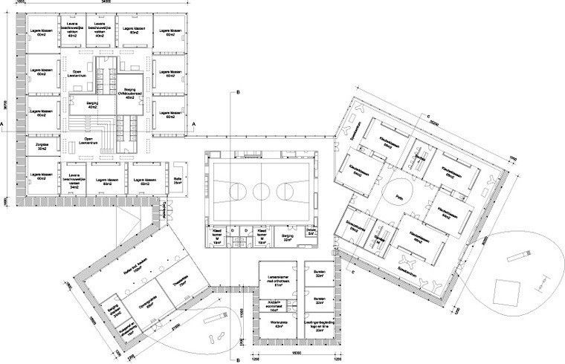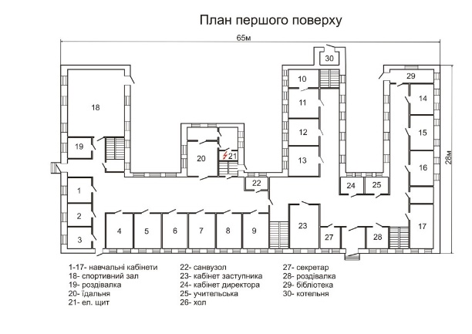

Дізнайся, які плани розробили інші однокласники й однокласниці.

Дискутуймо

Обговори з однокласниками й однокласницями, чому академія пана Ляпки обнесена високим муром. Свою думку познач на шкалі і наведи аргументи на її захист.
10.

Для чого академія пана Ляпки обнесена високим муром?

Щоб тримати учнів у страху | Важко визначитися | Щоб позначити для учнів межі казкового і реального світу

Досліджуємо

11.
Заповни таблицю зі згаданими в уривку казками та авторами, доповнюючи її відповідною інформацію. Для виконання завдання використай онлайновий пошукач у разі потреби.

Казка | Автор | Персонажі
 | Андерсен
 | Брати Грімм
Про Лускунчика
Про рибалку і золоту рибку
Про вовка, що вдавав жебрака
Про гномів і сирітку Марисю
Про Качку-Дивачку

—
Пишімо
12.
Пан Ляпка час від часу відправляє своїх учнів з дорученнями то в одну, то в іншу казку. Знайдіть і перечитайте ту частину, де пан Ляпка відправляє Адама до казки Андерсена. Визначте, що в цій ситуації є вигадкою, а що – реальністю. Запишіть свою думку.
___________________________________________________________________________________________________________________________________________________________________________________________________________________________________________________________________________________________________________________________________________________________________________
__________________________________________________________________________________________________________________________________________________________________________________________________________________________________________________________________________________________________________________________________________________________________________________

Творімо

Оберіть у групі з однокласниками та однокласницями казку, згадану в уривку, і добре вам відому. Обговоріть, за чим пан Ляпка міг відправити свого учня саме в цю казку. Розіграйте діалог між паном Ляпкою й Адамом. Який аудіосупровід (музика, шуми, людський гомін тощо) можна дібрати до запропонованої інсценізації? Спробуйте знайти в інтернеті й запропонувати варіант аудіосупроводу.
13.
Після перегляду створених іншими групами діалогів запиши найцікавішу пропозицію пана Ляпки.
___________________________________________________________________________________________________________________________________________________________________________________________________________________________________________________________________________________________________________________________________________________________________________
___________________________________________________________________________________________________________________

Читаймо

- Прочитай ще один уривок з твору Яна Бжехви «Академія пана Ляпки», щоб дізнатися, як відбувається навчання в академії пана Ляпки.
14.

Уроки в нас починаються з самого ранку, о сьомій. Проте ніде хлопці не вчаться так охоче, як в академії пана Ляпки. Передусім ніхто не знає, що пан Ляпка кожного разу намислить, а потім усе, що ми вивчаємо, надзвичайно цікаве й кумедне.
— Хлопці,— на першому ж уроці сказав нам пан Ляпка,— я не навчатиму вас ані таблички множення, ані граматики, ані каліграфії, не торкатимемось ми і всіх інших наук, що їх викладають у школі. Я просто поналиваю вам у голови олії.
А щоб кожен міг уявити, які предмети ми вивчаємо в академії пана Ляпки, я розповім, приміром, про вчорашній день, бо якби взятися описувати уроки, предмети, лекції, заняття, вправи за весь рік, то забракло б найгрубшої книжки.
Отож учора на першому уроці була ляпкографія. Пан Ляпка вигадав її, щоб ми навчились користуватися чорнилом. Ляпкографія минає так: на аркуші паперу треба посадити кілька великих ляпок, по тому аркуш згорнути вдвоє — і ляпки розпливуться, прибираючи подоби людей, звірів, різних химер. Інколи в такий спосіб на папері з'являються цілі картинки, під якими ми дописуємо різні оповідки, придумані паном Ляпкою.
Гадаю, наш учитель сам утворився з розчавленої чорнильної ляпки, а тому й ім'я в нього таке. Матеуш каже, що від пана Ляпки можна чекати чого завгодно і що моє припущення цілком ймовірне.
Після уроку ляпкографії ми перейшли до літеров'язання. Усі ви, напевне, звернули увагу, що в книжках друковані літери складаються з чорних ниточок, хитромудро поєднаних між собою. Отож пан Ляпка навчив нас розплутувати літери, зв'язувати короткі ниточки в одну довгу нитку й намотувати її на котушку. В такий спосіб ми перемотали на котушки чи не всю бібліотеку пана Ляпки, й на полицях позоставалися стоси книжок без жодної літери. З однієї книжки можна одержати сім, а то й вісім великих котушок із чорними нитками. На нитках пан Ляпка вив'язує вузлики.
Це найулюбленіше його заняття. Він може по кілька годин сидіти в кріслі й вив'язувати вузлики. Коли я запитав, нащо це робити, він дуже здивувався:
— Як? Ти не розумієш? Я ж так читаю! Пропускаю літери крізь пальці і в такий спосіб перечитую книжки, не псуючи собі очей. Коли ви перемотаєте на котушки всі мої книжки, я й вас навчу читати пальцями. Розплітати літери — заняття нуднувате, але все одно це куди краще, аніж вивчати правила чи розв'язувати задачки.
Після уроку літеров'язання пан Ляпка повів нас на другий поверх і відімкнув двері до однієї з кімнат.
— Заходьте обережно,— застеріг він,— бо тут міститься лікарня хворих речей. Не пошкодьте чого-небудь. Ви, звісно, пам'ятаєте, як я вилікував зіпсований трамвай? Я хочу вас навчити лікувати пошкоджені речі.

Пишімо

Напиши, який розклад уроків може бути в академії пана Ляпки. Якими можуть бути домашні завдання?
15.
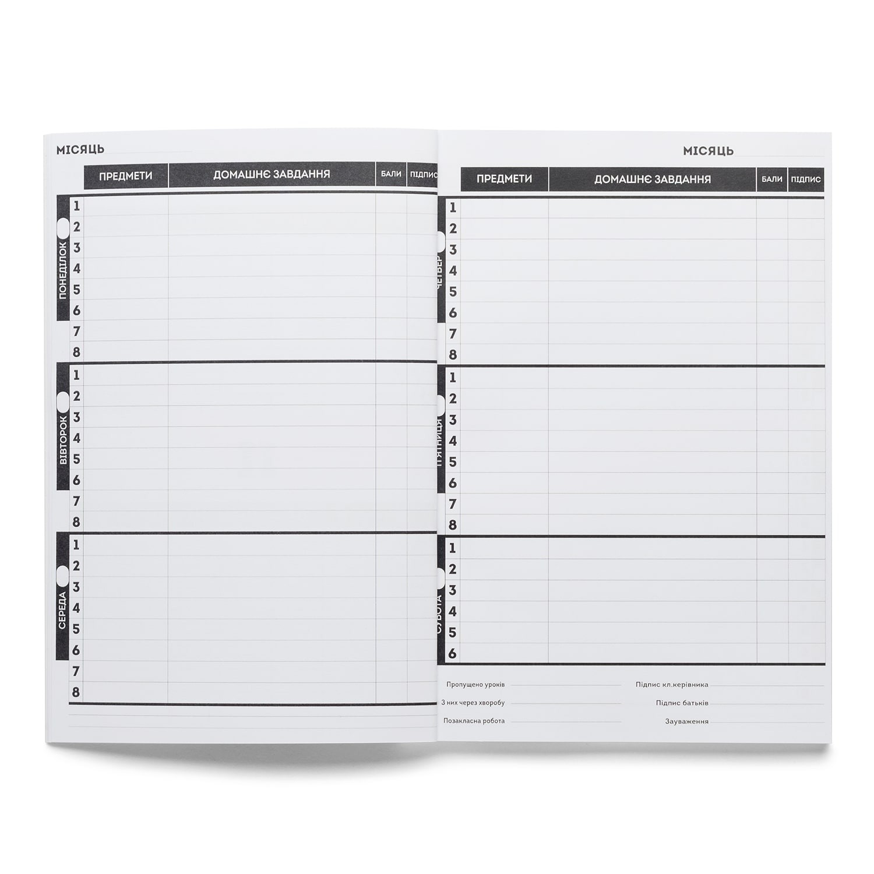
Досліджуймо

Пригадай п’єсу Івана Андрусяка «Як подружитися з Чакалкою». Заповни разом з однокласниками та однокласницями на великому аркуші паперу діаграму Венна, порівнявши Чакалку з паном Ляпкою за такими критеріями:
16.
- чи мають власні творчі здобутки?
- де розташована школа?
- кого навчають?
- чого навчають?
Під час запису перевіряй орфограми зручним способом.

Чакалка та пан Ляпка

Дізнайся, як однокласники та однокласниці в інших групах заповнили діаграму Венна.
Пригадаймо

- Що таке повість?
- Для чого ми використовуємо числівники?
- Як можна в одній казці «оселити» іншу казку?
- Що допомагає відрізнити реальність від вигадки?

«Медійна програма в Україні» фінансується Агентством США з міжнародного розвитку (USAID) і виконується міжнародною організацією Internews.
‘

Виготовлення цього тижневого кейсу стало можливим завдяки підтримці американського народу, що була надана через проект USAID «Медійна програма в Україні», який виконується міжнародною організацією Internews. Зміст матеріалів є виключно відповідальністю авторської групи та необов’язково відображає точку зору USAID, уряду США та Internews.

Академія пана Ляпки – це навчальний заклад, створений самим паном Ляпкою. Цей пан уміє читати думки, літати, готувати страви з барвистих скелець, збільшувати чи зменшувати предмети. Своїх учнів він навчає ляпкографії, літеров'язання, лікування пошкоджених речей.

